Создание справочника по вводу индексов краеведческих документов.

- Прикрепленный к письму файл Rubin.mnu положить в директорию на компьютере:

C:\IRBIS\DATAI\KRAY
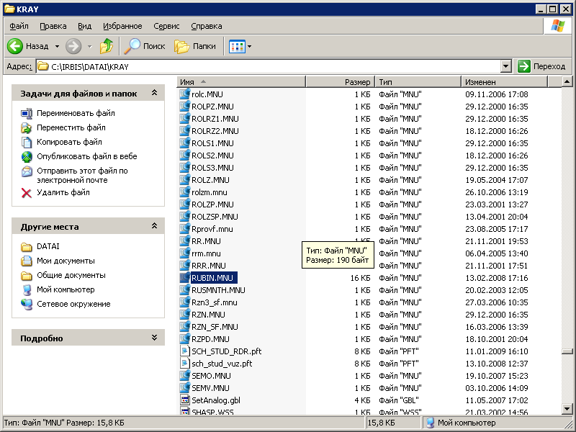

- на вопрос о замене файла ответить положительно
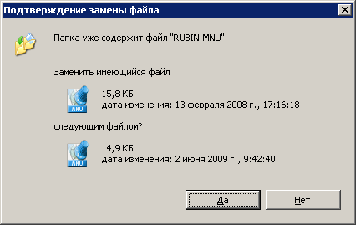

- запустить АРМ Администратор
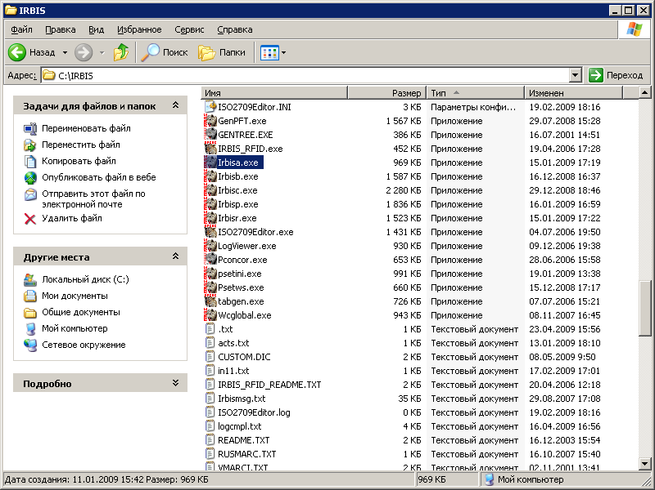
- открыть нужную базу данных
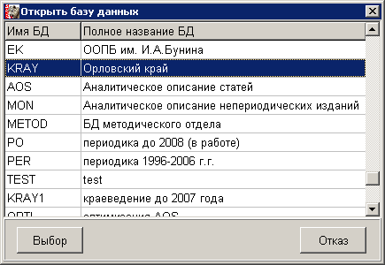

. 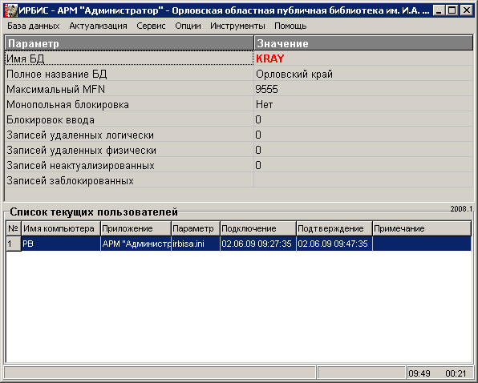

- в строке меню через «инструменты» запустить «Редактор РЛ и справочников»
7.найти в панели инструментов значок «Открыть файл рабочего листа/справочника» (обведен красным)

8.в открывшемся окне каталог «KRAY» и в нем открыть файл Index.ws
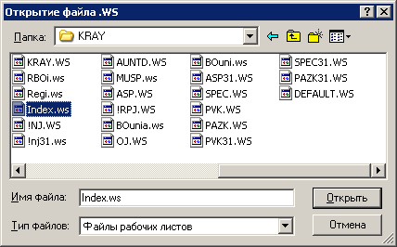

9.в 686 поле найти столбец Дополнительная информация и в нем поменять цифру на единицу
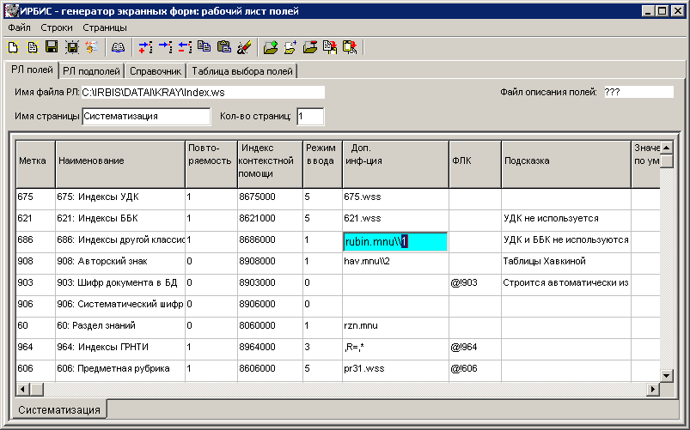

10. все сохранить и закрыть.

